NestJS下的CQRS实现 -Command部分

Command会比Query复杂一点,主要他多了一层与event相关联的事件处理

基本的Command和Query功能上来说是大同小异的。加上Event事件处理其实是Model(业务对象)除了存在属性以外,还有可能存在行为。

比如comments示例的业务对象，属性有username、phone，同时还带有行为: addItemComment。NestJS的Event正是为了实现业务对象的行为定义与实现的解耦

添加Command相关代码

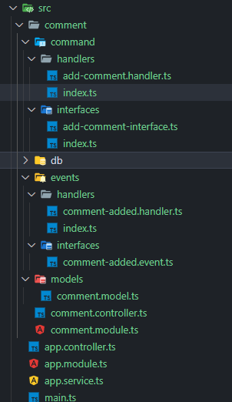

comment.controller.ts

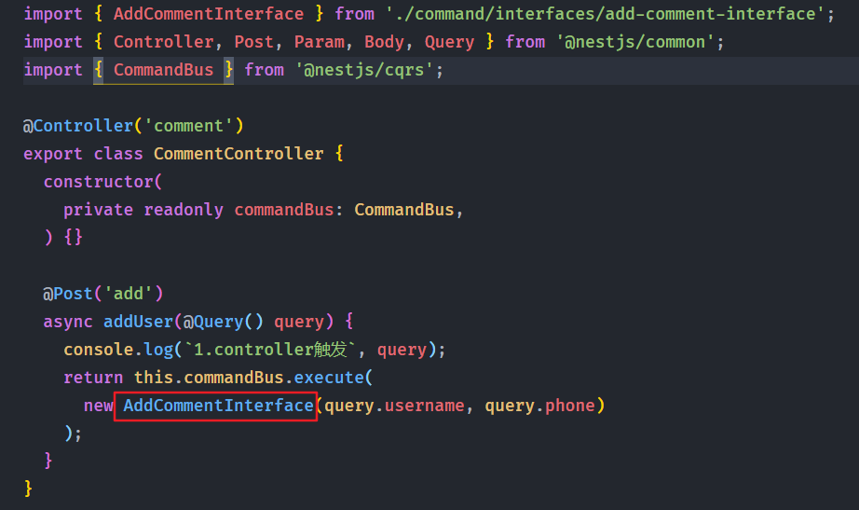

Interfaces/add-comment-interface.ts(controller和handler连接中枢)

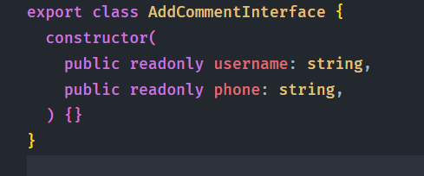

Interfaces/index.ts



Handlers/add-comment.handler.ts

注意此处的mergeObjectContext，这是将EventPublisher与Model关联起来的关键。

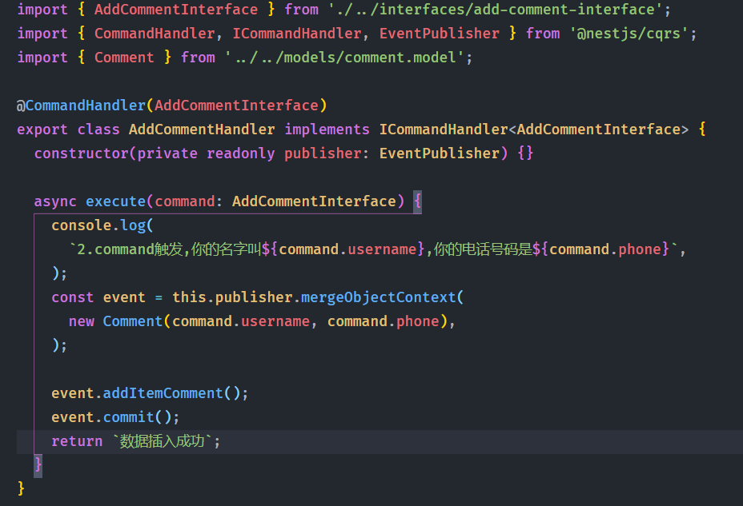

Handlers/index

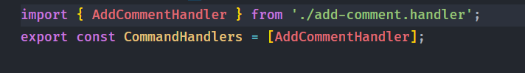

定义对象模型

Models/comment.model.ts, 注意：必须继承自AggregateRoot

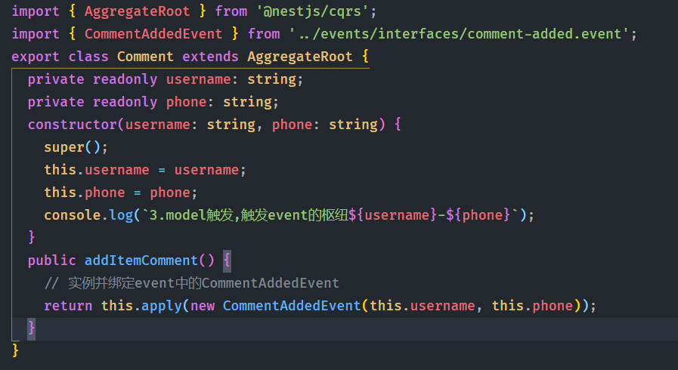

定义事件

\interfaces\comment-added.event.ts

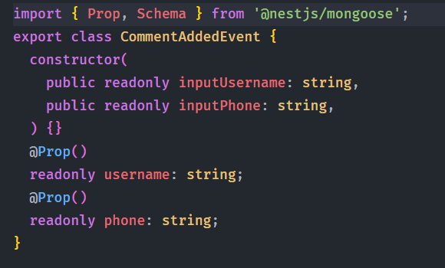

定义事件处理方法

Events/handlers/comment-added.handler.ts

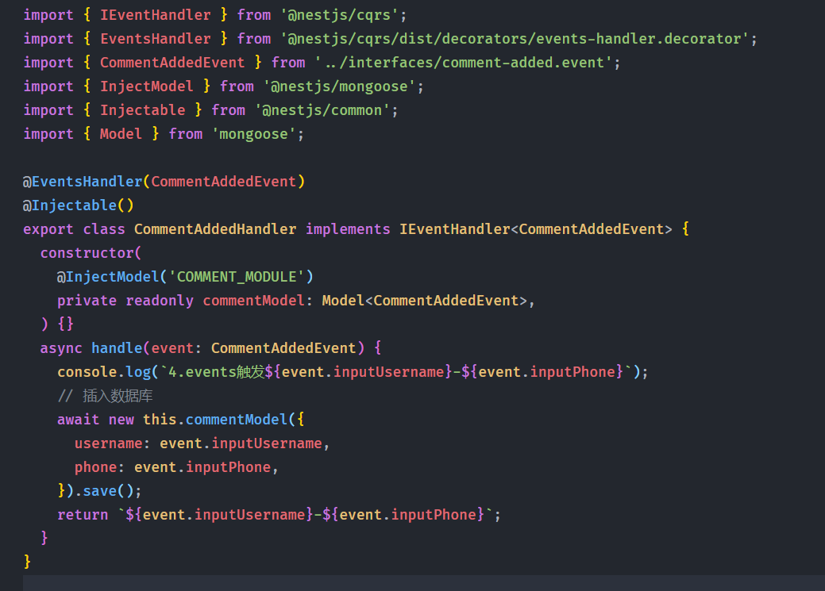

events\handlers\index.ts

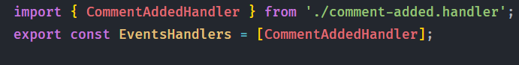

comment.module.ts

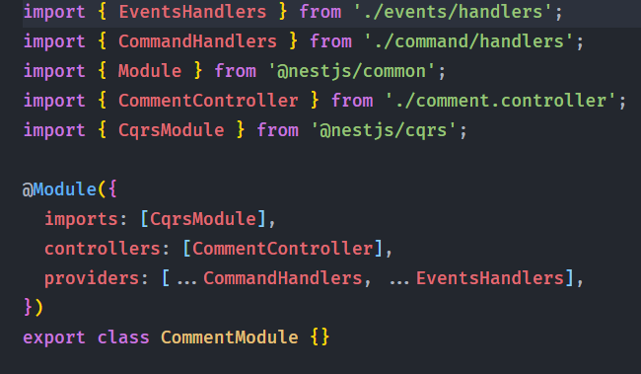

项目流程图:

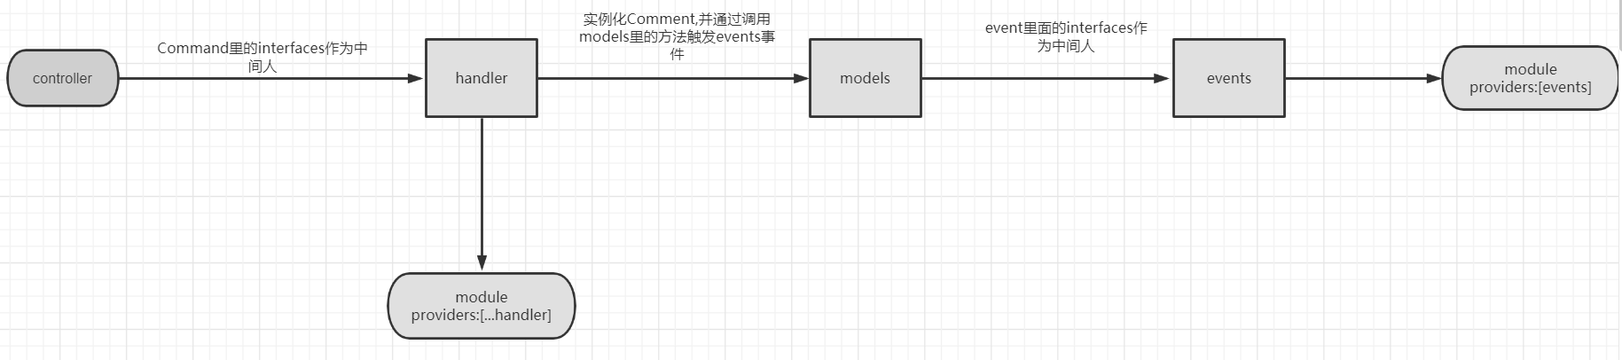

演示

